附件2 长沙枫林宾馆周边地图
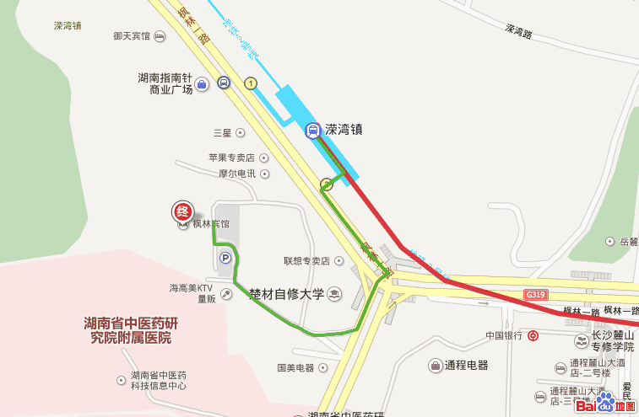

附件3 入 会 指 南

1. 点击: http://app01.cast.org.cn:7001/cast/welcome2012.jsp
2．依次点击下图中的红色框按钮；
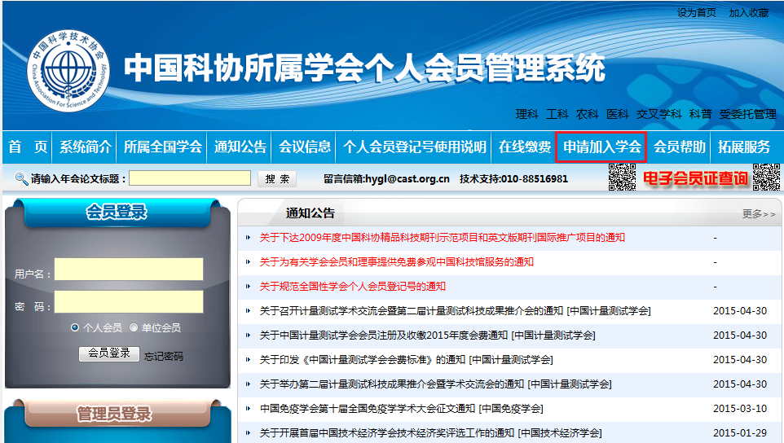

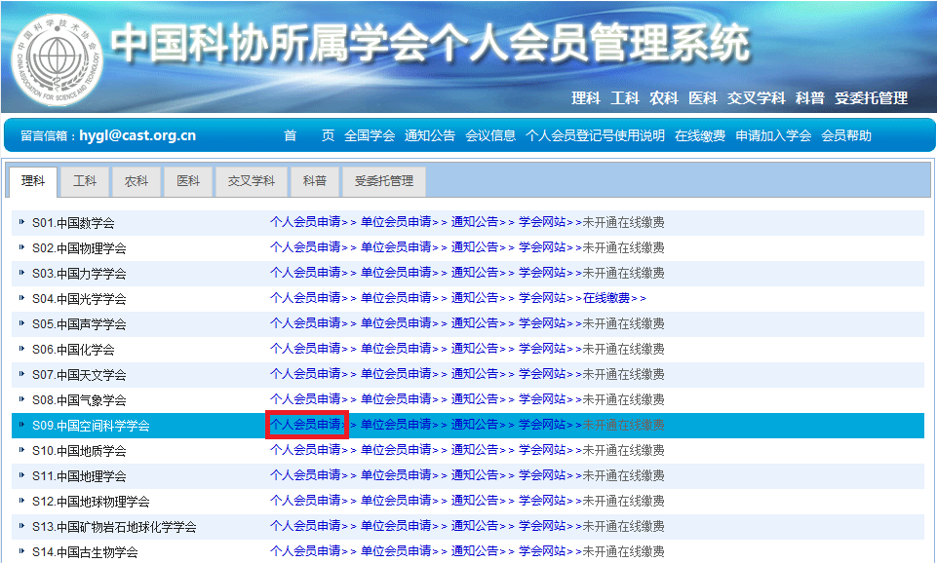

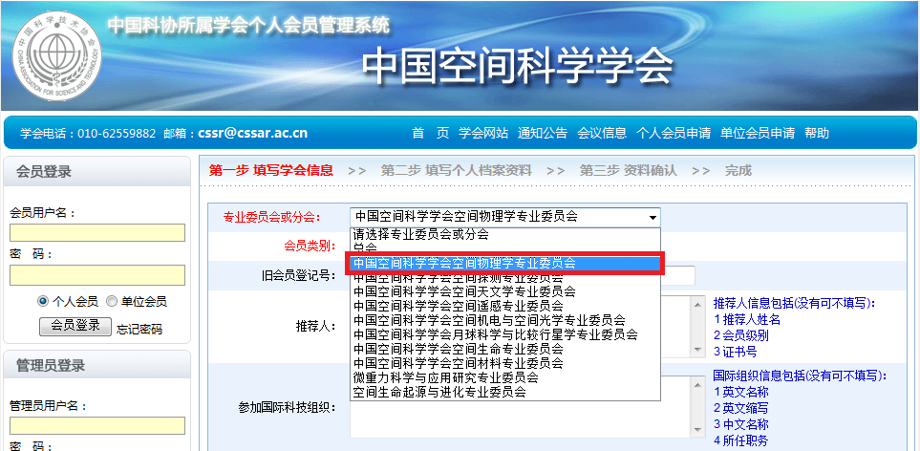
3．按照要求，填写个人档案资料，尽量不要有空项，如无可填“无”；免冠照片底色不限。
附件4 中国空间科学学会“党建强会”特色活动

为响应中国科协关于在全国学会党组织中开展“党建强会计划”特色活动的号召，中国空间科学学会党支部拟组织青年党员开展革命传统文化教育，学习了解近代革命历史，加强党员自身党性修养与文化修养。活动内容包括参观橘子洲头和长沙市博物馆（含中共湘区委员会旧址），并邀请专人做革命历史文化讲解。

请广大青年党员积极参加，也欢迎党外积极分子参与。具体活动安排如下：
活动内容
1、橘洲公园参观
2、中共湘区委员会旧址纪念馆参观及革命党史学习、长沙市博物馆自由参观
- 注意事项
1、本次活动门票免费，请务必携带有效身份证件换领门票
2、车辆由学会党支部统一安排，请根据活动安排准时集合乘车
3、具体时间安排见会议日程
- 参观介绍
1、橘子洲头
橘子洲头位于橘子洲的南端，橘子洲则位于长沙市区对面的湘江江心，是湘江下游众多冲积沙洲之一，也是世界上最大的内陆洲，形成于晋惠帝永兴二年（公元三零五年），距今已有一千六百多年的历史。橘子洲，西望岳麓山，东临长沙城，四面环水，绵延数十里，狭处横约40米，宽处横约140米，形状是一个长岛，是长沙重要名胜之一，也是国家AAAAA（5A）级旅游景区和国家级重点风景名胜区。橘子洲介名山城市间，浮袅袅凌波上，被誉为“中国第一洲”。
2、长沙市博物馆（中共湘区委员会旧址纪念馆）
长沙市博物馆，位于长沙市八一路480号，是改革开放后在原中共湘区委员会旧址纪念馆基础上修建的综合性的地志博物馆，占地面积4.2万平方米，建筑面积 1.2万平方米。该馆收藏2万余件反映长沙历史和近现代革命史的珍贵文物。

